СОФИЙСКА МАТЕМАТИЧЕСКА ГИМНАЗИЯ „ПАИСИЙ ХИЛЕНДАРСКИ”
гр. София , район „Оборище” , ул. „Искър” № 61, п.к. 1000; тел.02/9831219
e- mail: info@smg.bg
ЧЕТВЪРТА СЪСТЕЗАТЕЛНА ГРУПА

Общински кръг на олимпиадата по физика 10. клас
09.01.2025

Решения

Задача 1. Графика.

Отделеното количество топина за t = 1 min е $Q=\frac{U^{2}}{R}t$. То ще доведе до разтопяване на маса $m=\frac{Q}{λ}=\frac{U^{2}}{λR}t$ [1 т.]
Масата m е линейна функция на $U^{2}$. (алтернативно, всяка друга линейна функция, от чийто наклон може да се определи λ, се признава) [1 т.]

б) В следващата таблица са пресметнати стойностите на U² за всички възможни маси, както и други величини, които биха могли да се използват от учениците при чертаене на графика. [2 т.] Начертани са възможните графики. [4 т.]
От наклона на графиката [1 т.] се вижда, че λ = 15 800 J/kg. [1 т.]
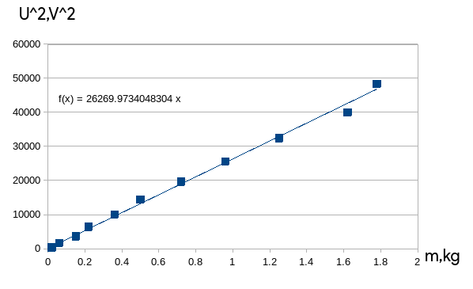

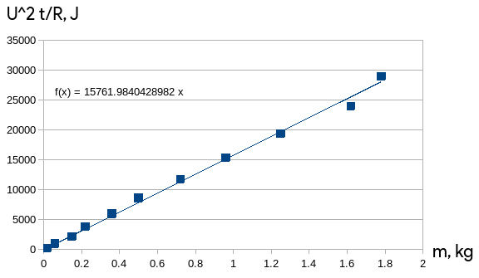
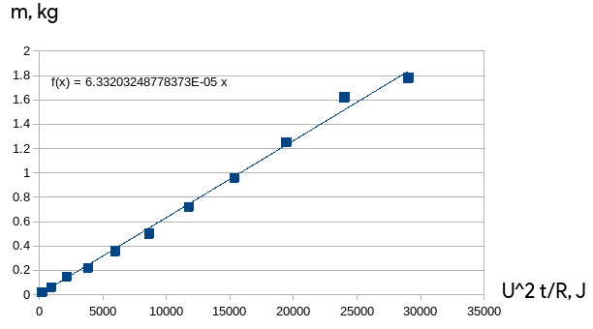

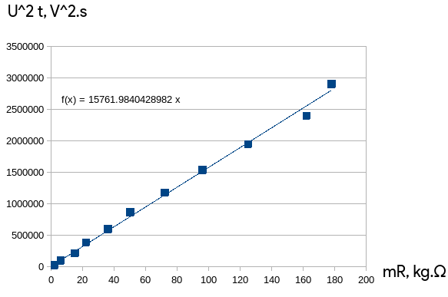
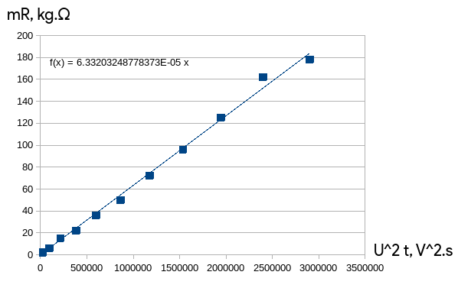
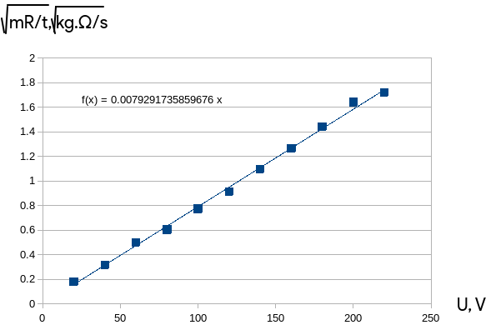
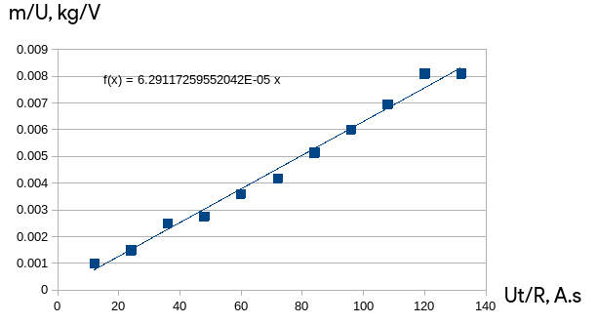

Задача 2. Електростатика.

а) Първият заряд създава интензитет $Е_{1}=\frac{kq_{1}}{{\left(l/2\right)}^{2}}={6,75.10}^{7}N/C$ надясно. [2 т.]
Вторият заряд създава интензитет $Е_{2}=\frac{kq_{2}}{{\left(l/2\right)}^{2}}={1,125.10}^{8}N/C$ надясно. [2 т.]
Общият интензитет е $E=E_{1}+E_{2}={1,8.10}^{8}N/C$. [1 т.]

б) За да е в равновесие третият заряд, трябва да се намира отляво на q₁. [1 т.]

Общият интнзитет на разстояние x наляво от q₁ е $Е=\frac{kq_{1}}{x^{2}}−\frac{kq_{2}}{{\left(l+x\right)}^{2}}$ [1,5 т.]

От друга страна интензитетът трябва да се получи 0:
$$0=\frac{kq_{1}}{x^{2}}−\frac{kq_{2}}{{\left(l+x\right)}^{2}}$$
$$\frac{q_{1}}{x^{2}}=\frac{q_{2}}{{\left(l+x\right)}^{2}}$$
$$x\sqrt{q_{2}}=\left(l+x\right)\sqrt{q_{1}}$$
$x=l\frac{\sqrt{q_{1}}}{\sqrt{q_{2}}+\sqrt{q_{1}}}=27,5cm$. [2,5 т.]
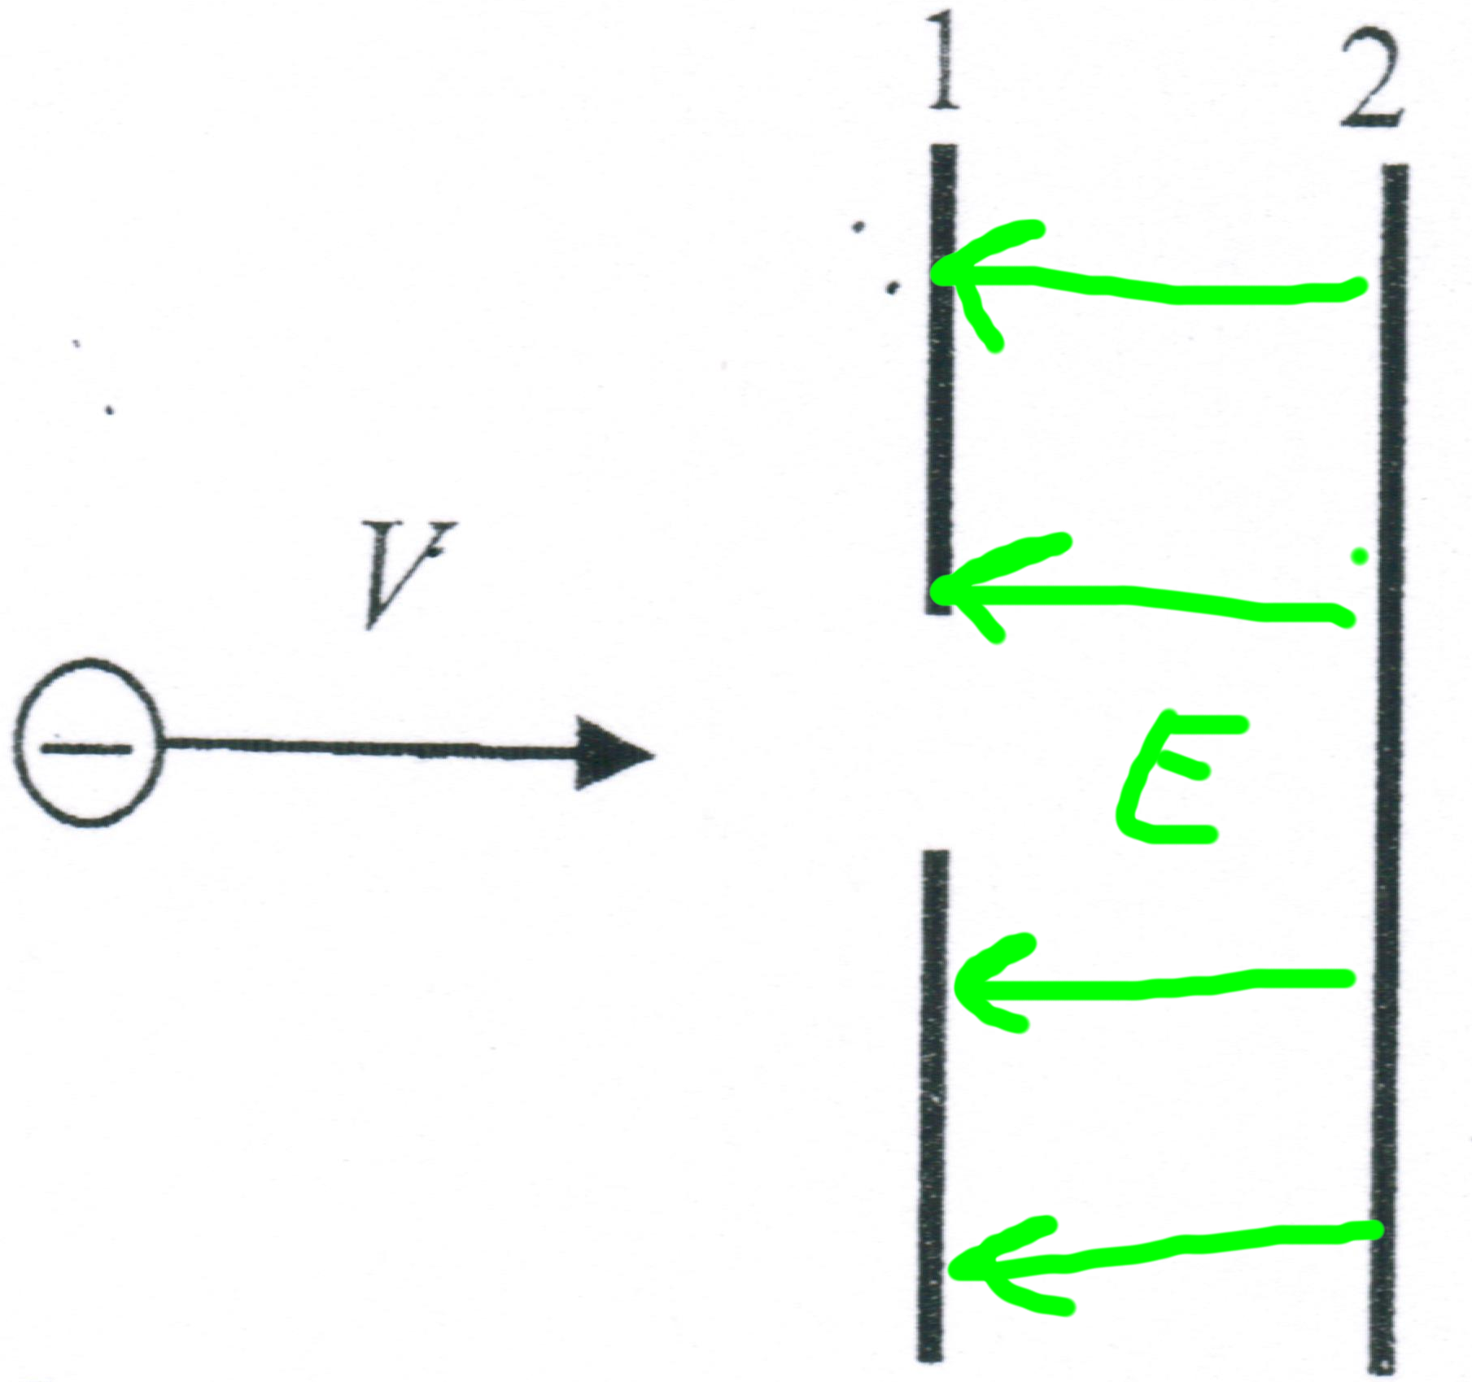
Задача 3. Движение на заряд в кондензатор.

a) U = φ₂ – φ₁ = 10 V. [2,5 т.]
б) q = CU = 120 nC [1 т.]
Лявата плоча е заредена отрицателно, а дясната положително. [0,5 т.]
q₁ = –120 nC, q₂ = +120 nC. [1 т.]
в) [1 т.] за чертеж. Електричната сила е F = eE = 1,6.10⁻¹⁵ N [0,5 т.], насочена надясно. [0,5 т.] Силата е постояннна. [0,5 т.]
г) Електричната потенциална енергия е
W₁ = eφ₁ = 8.10⁻¹⁹ J = 5 eV . [1,5 т.]
W₂ = eφ₁ = - 8.10⁻¹⁹ J = -5 eV. [1 т.]

